INFORME DE ANÁLISIS DEL NEGOCIO
GRUPO DE TRABAJO DEL PROGRAMA ALIMENTO ANIMAL
Delegación Provincial de la Agricultura de Pinar del Río | RUP / UML Business Modeling
1. Entidad del Negocio y Contexto Institucional
El negocio objeto de estudio se desarrolla en el Ministerio de la Agricultura (MINAG), específicamente en la Delegación Provincial de la Agricultura de Pinar del Río, mediante el Grupo de Trabajo del Programa Alimento Animal (PAA). Este programa constituye una estructura intersectorial encargada de coordinar, recepcionar, procesar, analizar y proyectar la información técnico-productiva para la planificación del balance alimentario ganadero en la provincia hasta el año 2030.
En su funcionamiento intervienen múltiples actores externos pertenecientes a la base productiva (15 empresas pecuarias y agrícolas, 44 UEB, 28 UBPC, 3 CPA, 264 CCS y 2 981 productores individuales) e instituciones gubernamentales y científicas. La actividad central del Grupo de Trabajo radica en consolidar la información primaria dispersa para generar oportunamente el Informe de Planificación Provincial y las proyecciones estratégicas destinadas a los organismos superiores de dirección.
2. Problemática y Alcance del Negocio
• Problemática Central: El Grupo de Trabajo recibe volúmenes significativos de datos primarios desde decenas de entidades productivas mediante canales heterogéneos, formatos desestructurados y momentos temporales no sincronizados. Esta dispersión dificulta la organización, validación e integración rápida de los indicadores de balance alimentario, siembras de materias primas para pienso y demandas laborales, ralentizando la toma de decisiones ejecutivas.
• Alcance del Negocio: El alcance del modelo se limita estrictamente a las operaciones realizadas dentro de la frontera del Grupo de Trabajo Provincial del Programa Alimento Animal, abarcando la recepción y verificación primaría de partes (CUN-01..05), el procesamiento e integración técnica de indicadores clave para conformar las 5 tablas (CUN-06 / CUN-07) y la entrega oficial del informe final de planificación a los organismos superiores tras el aval científico del CTA (CUN-06 / CUN-08).
3. Estructura Jerárquica del Negocio
La línea de mando e interacción institucional se organiza en la siguiente secuencia jerárquica:
Ministerio de la Agricultura (MINAG)
↓
Delegación Provincial de la Agricultura de Pinar del Río
↓
Programa Alimento Animal (Pinar del Río)
↓
Grupo de Trabajo del Programa (LÍMITE DEL NEGOCIO MODELADO)
├── Coordinador del Programa (Trabajador del Negocio - Liderazgo y Supervisión)
└── Especialistas del Grupo (Trabajadores del Negocio - Procesamiento Técnico)
[Interacción Externa Fronteriza]
├── Entidades Productivas (Actor Externo - Proveedor de Datos Primarios)
└── Organismos Superiores (Actor Externo - Destinatario de Informes Oficiales)
Aclaración Metodológica RUP: Las Entidades Productivas y los Organismos Superiores se ubican en la frontera exterior del sistema como Actores del Negocio (Business Actors). El Especialista y el Coordinador operan internamente como Trabajadores del Negocio (Business Workers) ejecutando las actividades del flujo de trabajo, por lo que no se representan como actores externos en el Diagrama de Casos de Uso del Negocio.
4. Actores y Trabajadores del Negocio
4.1. Actores del Negocio (Business Actors - Externos)
1. Entidades Productivas (Actor Iniciador): Comprende la red heterogénea de base productiva (15 Empresas estatales pecuarias y de cultivos, 44 UEB, 28 UBPC, 3 CPA, 264 CCS y 2 981 Productores individuales). Su rol es iniciar la interacción entregando los datos primarios sobre producción de alimento animal, áreas sembradas, disponibilidad de forrajes y demandas de fuerza laboral.
2. Organismos Superiores (Actor Destinatario): Representa a las instancias gubernamentales y de evaluación científica externas (Consejo Técnico Asesor - CTA, Gobierno Provincial / CAP, Grupo Empresarial Ganadero - GEDEL y Delegación Provincial del MINAG). Su rol es recibir, evaluar y aprobar el Informe de Planificación Provincial y las proyecciones consolidadas.
4.2. Trabajadores del Negocio (Business Workers - Internos)
1. Especialista del Grupo de Trabajo (Trabajador Interno): Rol técnico que recepciona y verifica la completitud de las planillas primarias (CUN-01..05), procesa masivamente los datos en hojas de cálculo aplicando conversiones técnicas (kg/UGM, tn/ha, CUP) en CUN-07, construye y puebla las 5 tablas consolidadas del negocio, e integra el borrador del Informe Provincial dentro de CUN-06.
2. Coordinador del Programa (Trabajador Interno): Rol ejecutivo que supervisa la metodología y el trabajo técnico de los especialistas, convalida los informes integrados, coordina los despachos formales y efectúa la remisión y defensa del informe ante los Organismos Superiores en CUN-06.
5. Modelo Refinado de Casos de Uso del Negocio (RUP/UML)
Siguiendo las directrices del Proceso Unificado de Desarrollo (RUP el modelo de arquitectura de negocios se presenta directamente en su versión REFINADA. Se omiten representaciones preliminares no estructuradas para evitar redundancias conceptuales, incorporando de forma explícita las relaciones de inclusión (<<include>>) para comportamientos compartidos e incondicionales, y de extensión (<<extend>>) para comportamientos condicionales o excepcionales.
[FIGURA 1: DIAGRAMA DE CASOS DE USO DEL NEGOCIO]
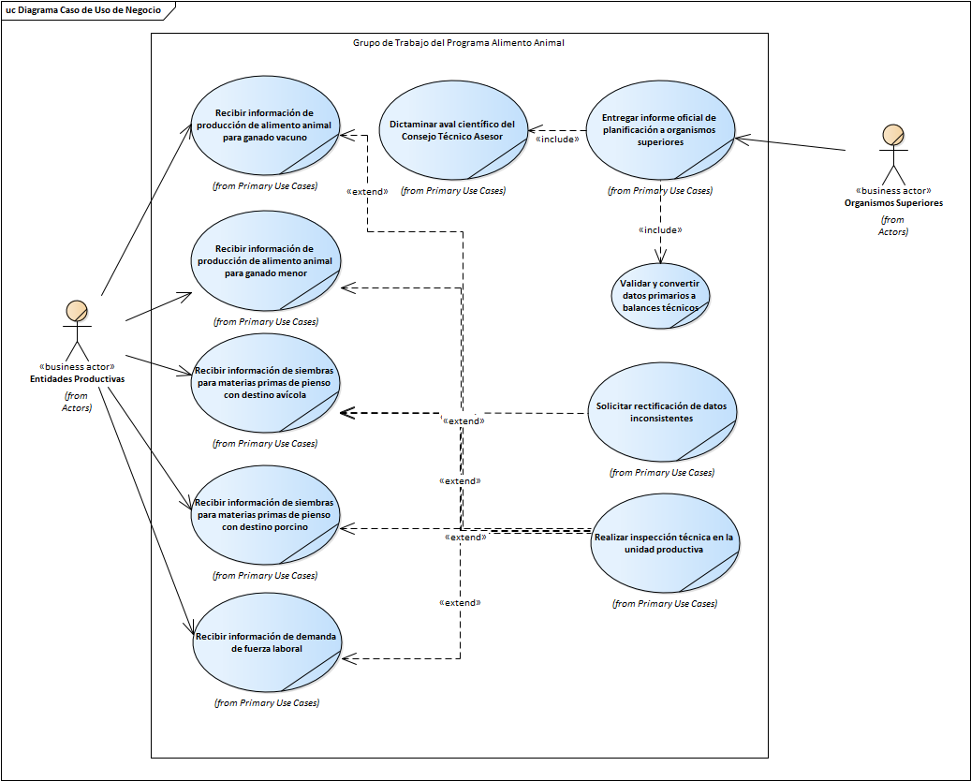

Tabla Resumen de la Arquitectura Refinada de Casos de Uso del Negocio

CUN | Nombre del Caso de Uso de Negocio | Tipo | Actor / Trabajador Asociado | Resultado de Valor
CUN-01 | Recibir información de producción de alimento animal para ganado vacuno | Base | Actor: Entidades Productivas | Parte primario vacuno verificado y registrado en el repositorio provincial
CUN-02 | Recibir información de producción de alimento animal para ganado menor | Base | Actor: Entidades Productivas | Parte primario de ganado menor verificado y registrado
CUN-03 | Recibir información de siembras para materias primas de pienso con destino porcino | Base | Actor: Entidades Productivas | Parte primario de yuca/boniato porcino verificado y registrado
CUN-04 | Recibir información de siembras para materias primas de pienso con destino avícola | Base | Actor: Entidades Productivas | Parte primario de maíz/soya avícola verificado y registrado
CUN-05 | Recibir información de demanda de fuerza laboral | Base | Actor: Entidades Productivas | Solicitud de fuerza laboral verificada y registrada
CUN-06 | Entregar informe oficial de planificación a organismos superiores | Base | Actor: Organismos Superiores | Conformación de las 5 Tablas, aval del CTA y aprobación del Informe Provincial
CUN-07 | Validar y convertir datos primarios a balances técnicos (kg/UGM y tn/CUP) | Incluido | Invocado por CUN-06 | Procesamiento técnico masivo y población celda por celda de las 5 tablas
CUN-08 | Dictaminar aval científico del Consejo Técnico Asesor (CTA) | Incluido | Invocado por CUN-06 | Dictamen oficial de validación científica y viabilidad nutricional
CUN-09 | Solicitar rectificación de datos inconsistentes | Extendido | Extiende CUN-01..CUN-05 | Corrección y subsanación documental de errores en partes primarios
CUN-10 | Realizar inspección técnica en la unidad productiva | Extendido | Extiende CUN-01..CUN-05 | Comprobación física sobre el terreno y acta de ajuste de áreas
6. Descripciones Literales y Explícitas de los Casos de Uso del Negocio
A continuación se presentan los artefactos formales de descripción literal para los 10 Casos de Uso del Negocio, actualizados bajo la nueva arquitectura donde los CUN-01 a CUN-05 ejecutan las actividades de recepción y verificación primaria, y el CUN-06 asume la conformación analítica de las 5 Tablas Consolidadas mediante la inclusión de CUN-07 e invalida la duplicidad operacional:
Proceso de “CUN-01: Recibir información de producción de alimento animal para ganado vacuno”
• Descripción Narrativa Explícita del Proceso:
El proceso comienza cuando las Entidades Productivas (empresas pecuarias, UEB y cooperativas) envían los partes primarios de campo sobre producción de pastos, forrajes, plantas proteicas y concentrados vacunos. El Especialista del Grupo de Trabajo recepciona los documentos y realiza la verificación inicial del expediente: revisa la completitud de los datos obligatorios (cabezas bovinas por categoría, hectáreas sembradas y rendimientos estimados), la legibilidad del reporte y la coherencia del formato.
Si durante esta revisión de gabinete el Especialista detecta datos ilógicos, borrosos o errores evidentes de llenado, activa el proceso <<extend>> CUN-09 para solicitar formalmente la rectificación de la planilla. Si surgen dudas sobre la veracidad física de las superficies declaradas en el parte, activa el proceso <<extend>> CUN-10 para efectuar una inspección técnica en finca.
Tras constatar la completitud del expediente, el Especialista archiva el parte verificado.
• Reglas del Negocio para el Proceso:
- RN-01 (Formato de Recepción): Los partes primarios deben ser entregados dentro de los primeros 5 días hábiles del cierre de mes.
- RN-02 (Certificación del Suelo): Toda superficie declarada debe contar con uso de suelo ganadero certificado por el MINAG.
• Mejoras al Proceso:
- Módulo web de carga digital con validación sintáctica automática que impida el envío de planillas con campos vacíos o datos ilegibles.
Proceso de “CUN-02: Recibir información de producción de alimento animal para ganado menor”
• Descripción Narrativa Explícita del Proceso:
Las Entidades Productivas dedicadas a especies menores (ovino, caprino, cunícola y avícola alternativo) envían sus partes de disponibilidad de biomasa y forrajes. El Especialista del Grupo de Trabajo recepciona los partes y ejecuta la verificación primaria de gabinete: constata que la planilla contenga las cabezas reportadas por especie, las hectáreas de bancos de proteína/forraje y las toneladas producidas.
Si se identifican omisiones documentales o inconsistencias en los registros primarios, se activan de forma condicional los casos <<extend>> CUN-09 (solicitud de rectificación a distancia) o <<extend>> CUN-10 (inspección física en terreno con medición GPS).
Tras constatar la completitud del expediente, el Especialista archiva el parte verificado.
• Reglas del Negocio para el Proceso:
- RN-03 (Priorización de Biomasa): Los partes deben detallar el uso de bancos de proteína locales de corte.
- RN-04 (Reserva Seca): Las unidades deben declarar el volumen certificado para conservación en heno o ensilaje.
• Mejoras al Proceso:
- Módulo de captura descentralizado a nivel municipal para agregar automáticamente las planillas de los pequeños productores.
Proceso de “CUN-03: Recibir información de siembras para materias primas de pienso con destino porcino”
• Descripción Narrativa Explícita del Proceso:
Las entidades agrícolas y porcinas remiten los partes de siembra y cosecha de viandas (yuca y boniato) destinadas a yogurt de vianda y concentrados porcinos. El Especialista recepciona la documentación y verifica las variables primarias reportadas: hectáreas sembradas, rendimiento estimado (tn/ha) y precio/costo unitario en CUP.
Ante datos borrosos, tachaduras o rendimientos anormales, el Especialista activa los flujos condicionales <<extend>> CUN-09 o <<extend>> CUN-10. Una vez validada la información primaria, se registra el parte en el sistema provincial.
• Reglas del Negocio para el Proceso:
- RN-05 (Contratación Obligatoria): El 100% de la superficie de yuca y boniato reportada debe contar con contrato firmado con la Empresa Porcina.
- RN-06 (Uso de Subproductos): Declaración obligatoria del volumen de residuos de cosecha aprovechables.
• Mejoras al Proceso:
- Georreferenciación satelital para monitorear el estado vegetativo de las superficies sembradas.
Proceso de “CUN-04: Recibir información de siembras para materias primas de pienso con destino avícola”
• Descripción Narrativa Explícita del Proceso:
Las entidades productoras de granos envían los partes de siembra y cosecha de maíz y soya. El Especialista recepciona los partes y verifica la completitud del documento: hectáreas físicas, rendimiento de grano seco y precios unitarios.
Ante errores o discrepancias en los informes primarios, se activan condicionalmente <<extend>> CUN-09 o <<extend>> CUN-10. Al finalizar la verificación primaria, el parte queda registrado.
• Reglas del Negocio para el Proceso:
- RN-07 (Garantía de Riego): Las hectáreas destinadas a granos deben certificar la existencia de sistemas de riego operativos.
- RN-08 (Destino de Fábrica): Declaración del compromiso de entrega directa a las plantas territoriales de pienso criollo.
• Mejoras al Proceso:
- Alertas automáticas ante desviaciones entre las hectáreas contratadas y las efectivamente sembradas.
Proceso de “CUN-05: Recibir información de demanda de fuerza laboral”
• Descripción Narrativa Explícita del Proceso:
Las direcciones de recursos humanos de las empresas y cooperativas envían las solicitudes de personal. El Especialista recepciona las planillas y verifica los datos de entrada: plantilla laboral base, solicitudes por categoría educativa y el incremento de hectáreas agrícolas.
Si la demanda de personal no se corresponde con la expansión física de áreas o instalaciones, o presenta incoherencias, se activa <<extend>> CUN-09. Al superar la verificación primaria, la solicitud queda archivada.
• Reglas del Negocio para el Proceso:
- RN-09 (Fundamentación de Plazas): Toda nueva plaza solicitada debe estar respaldada por la expansión física de áreas e instalaciones.
- RN-10 (Alineación con Graduados): Las solicitudes deben concordar con los planes de graduación universitarios y técnicos.
• Mejoras al Proceso:
- Registro digital de adiestrados para dar seguimiento a la incorporación real de graduados en las fincas.
Proceso de “CUN-06: Entregar informe oficial de planificación a organismos superiores”
• Descripción Narrativa Explícita del Proceso (Conformación de las 5 Tablas e Integración del Informe):
Este es el caso de uso central del negocio. Una vez que todos los partes primarios de la base productiva han sido recepcionados y verificados (CUN-01 a CUN-05), el Especialista y el Coordinador inician la fase de consolidación e integración del Informe Provincial.
Para construir el contenido analítico del informe, CUN-06 incluye obligatoriamente (<<include>>) el caso de uso CUN-07 (Validar y convertir datos primarios a balances técnicos). Mediante la ejecución de CUN-07, el Especialista procesa los miles de datos primarios acumulados, ejecuta los algoritmos de cálculo y rellena analíticamente cada celda de las 5 Tablas Consolidadas del Negocio siguiendo los siguientes pasos específicos:
1. Conformación de la Tabla 1 (Balance Vacuno):
- Paso A (Rebaño y Alimento Total): Toma las cabezas bovinas y las convierte a Unidades de Ganado Mayor (1 UGM = 500 kg). Para elevar la norma de 16 a 33 kg/UGM/día al 2030, multiplica UGM × Norma × 365 / 1000, obteniendo 2 261 110.6 tn de alimento total.
- Paso B (Unidades Físicas): Aplica la matriz dietética obligatoria sobre el alimento total: Pastos (50% = 1 130 555.3 tn), Forrajes (30% = 678 333.2 tn), Plantas Proteicas (10% = 226 111.1 tn), Residuos (7% = 158 277.7 tn) y Piensos Criollos (3% = 67 833.3 tn).
- Paso C (Superficie): Divide el tonelaje de cada componente entre su rendimiento agrícola (20 tn/ha pastos, 30 tn/ha forrajes, 60 tn/ha proteicas), consolidando un área total de 113 055.5 ha.
- Paso D (Valor CUP): Multiplica el tonelaje de cada fila por los precios oficiales de producción, rellenando los valores económicos.
2. Conformación de la Tabla 2 (Balance de Ganado Menor):
- Paso A: Convierte las cabezas menores a UGM acumuladas y calcula el Alimento Total para una norma de 50 kg/UGM/día (211 361 tn).
- Paso B y C: Aplica la matriz nutricional sobre el alimento total y divide entre los rendimientos agrotécnicos para poblar el tonelaje y las 9 273 ha requeridas.
3. Conformación de la Tabla 3 (Materias Primas Porcinas):
- Excluye métricas UGM (monogástricos). Multiplica las hectáreas de yuca y boniato por sus rendimientos (157 845.50 tn) y por sus costos unitarios para rellenar el valor de 88.14 MM CUP y el % de incremento.
4. Conformación de la Tabla 4 (Materias Primas Avícolas):
- Multiplica la superficie de maíz y soya por el rendimiento de grano seco (95 198.19 tn) y por el costo unitario (53.12 MM CUP).
5. Conformación de la Tabla 5 (Demanda de Fuerza Laboral):
- Aplica las normas de plantilla del MINAG según la densidad de hectáreas (1 univ. por 150-200 ha) para proyectar 748 universitarios, 854 técnicos y 2 530 obreros calificados, calculando sus porcentajes de incremento relativo.
Una vez estructuradas y pobladas las 5 tablas, se integran en el borrador del informe. Posteriormente, CUN-06 incluye obligatoriamente (<<include>>) a CUN-08 para someter el expediente al Consejo Técnico Asesor (CTA) y obtener el Dictamen de Aval Científico.
Con el dictamen firmado, el Coordinador realiza los despachos institucionales con GEDEL y efectúa la presentación y defensa oficial del informe ante el Gobierno Provincial / CAP y el MINAG. Tras su aprobación, el informe se distribuye oficialmente a los Organismos Superiores.
• Reglas del Negocio para el Proceso:
- RN-11 (Aval Obligatorio): No se puede presentar ningún informe al Gobierno sin el dictamen favorable previamente emitido por el CTA.
- RN-12 (Sostenibilidad): Las proyecciones deben estar sustentadas en el balance de recursos hídricos y suelo del territorio.
• Mejoras al Proceso:
- Repositorio ejecutivo en la nube con tableros de control interactivos para la consulta directa de las autoridades.
Proceso de “CUN-07: Validar y convertir datos primarios a balances técnicos (kg/UGM y tn/CUP) [INCLUIDO]”
• Descripción Narrativa Explícita del Proceso:
Caso de uso técnico e incondicional invocado de forma exclusiva por CUN-06 durante la fase de conformación de tablas e integración del informe.
El Especialista ejecuta los algoritmos de estandarización técnica sobre la totalidad de los datos primarios validados:
1. Para Rumiantes (Vacuno y Menor): Convierte cabezas a UGM (1 UGM = 500 kg), calcula la norma alimentaria en kg/UGM/día, aplica la matriz nutricional (50-30-10-7-3 %) y deduce las hectáreas según el rendimiento agrotécnico.
2. Para Monogástricos (Porcino y Avícola): Excluye la métrica UGM, calcula tonelaje físico por rendimiento de viandas/granos, evalúa la cobertura para plantas procesadoras y calcula los importes financieros en CUP.
3. Para Fuerza Laboral: Normaliza las solicitudes de personal en función del crecimiento masivo de hectáreas e instalaciones pecuarias.
4. Poblamiento de Tablas: Transfiere automáticamente los resultados calculados a las celdas de las Tablas 1, 2, 3, 4 y 5.
• Reglas del Negocio para el Proceso:
- RN-13 (Estandarización de Factores): Uso exclusivo de los factores de conversión y normas técnicas aprobados por el MINAG.
- RN-14 (Consistencia Algebraica): La suma de las partes primarias debe ser exactamente igual al total provincial consolidado.
• Mejoras al Proceso:
- Algoritmo de conversión instantánea automatizado al momento de ingresar las planillas.
Proceso de “CUN-08: Dictaminar aval científico del Consejo Técnico Asesor (CTA) [INCLUIDO]”
• Descripción Narrativa Explícita del Proceso:
Caso de uso obligatorio e incondicional ejecutado dentro de CUN-06. El Coordinador convoca a la comisión de expertos del CTA (investigadores de la UCTB Pastos y Forrajes y la Universidad). El grupo analiza las proyecciones nutricionales, la viabilidad de las hectáreas proyectadas y el impacto ambiental, emitiendo el acta y dictamen científico de aprobación.
• Reglas del Negocio para el Proceso:
- RN-15 (Quórum de Expertos): Presencia obligatoria de al menos tres especialistas acreditados en nutrición animal y suelos.
• Mejoras al Proceso:
- Emisión de certificados de validación con firma digital para agilizar los despachos.
Proceso de “CUN-09: Solicitar rectificación de datos inconsistentes [EXTENDIDO]”
• Descripción Narrativa Explícita del Proceso:
Caso de uso condicional que extiende a CUN-01..CUN-05 cuando el Especialista detecta errores de cálculo, datos borrosos o inconsistencias documentales en las planillas primarias durante la revisión de gabinete. El Especialista notifica la objeción y la Entidad Productiva rectifica y reenvía el parte corregido a distancia.
• Reglas del Negocio para el Proceso:
- RN-16 (Plazo de Subsanación): La entidad objetada dispone de un plazo máximo de 48 horas para remitir la planilla rectificada.
• Mejoras al Proceso:
- Sistema de mensajería instantánea y alertas automáticas al responsable de la cooperativa u empresa.
Proceso de “CUN-10: Realizar inspección técnica en la unidad productiva [EXTENDIDO]”
• Descripción Narrativa Explícita del Proceso:
Caso de uso condicional que extiende a CUN-01..CUN-05 cuando existen dudas fundadas sobre la existencia física de las hectáreas reportadas o discrepancias graves en el terreno. El Especialista se traslada a la finca, realiza la medición directa en campo y levanta un acta de ajuste.
• Reglas del Negocio para el Proceso:
- RN-17 (Acta de Inspección): Firma obligatoria del acta de ajuste en campo por el especialista y el productor.
• Mejoras al Proceso:
- Utilización de receptores GPS móviles para el deslinde y medición precisa de las parcelas durante la inspección.

ESPECIFICACIONES DE ALTO NIVEL DE LOS CASOS DE USO DE NEGOCIO
Modelo de Casos de Uso del Negocio (RUP / UML) | Grupo de Trabajo del Programa Alimento Animal
Especificación de Alto Nivel: CUN-01
CUNegocio: | CUN-01
Nombre: | Recibir e inspeccionar información de producción de alimento animal para ganado vacuno
Actores: | Entidades Productivas (Inicia)
Propósito: | Recepcionar y verificar la completitud y legibilidad documental de los partes primarios de alimento bovino para asegurar su validez técnica antes de la etapa de consolidación.
Resumen: | El caso de uso inicia cuando las Entidades Productivas envían los partes primarios de alimento vacuno. El Especialista del Grupo de Trabajo inspecciona el documento en gabinete verificando las variables clave (cabezas por categoría, superficie por cultivo y rendimientos agrícolas). Si hay errores de formato en la planilla, activa CUN-09; si existen dudas sobre las hectáreas físicas, activa CUN-10. Si todo es correcto, el parte queda verificado y registrado.
Casos de uso asociados: | CUN-09 (Extend), CUN-10 (Extend)

Acción del Actor | Respuesta del Negocio
1. Envía el parte primario de alimento vacuno (cabezas, hectáreas y rendimientos) al Grupo de Trabajo. | 2. El Especialista recepciona el parte y realiza la inspección primaria en gabinete.  3. Comprueba la legibilidad, coherencia interna y presencia de variables esenciales.  3.1 Si hay errores o datos borrosos en la planilla, se activa CUN-09.  3.2 Si existen dudas graves sobre las hectáreas reportadas en el terreno, se activa CUN-10.
4. Recibe la notificación de objeción documental o la solicitud de verificación física (si aplica). | 5. Se aprueba la validez documental del parte primario.  6. Archiva el parte en el repositorio provincial y se notifica la aceptación.
7. Recibe la confirmación de registro y aceptación del parte primario.

Prioridad: | Principal
Mejoras: | Implementación de planillas digitales con validación sintáctica automática al momento de la recepción.
Curso Alternativo: | • Error documental: Activa CUN-09 (Solicitar rectificación de datos a distancia).  • Duda de campo: Activa CUN-10 (Realizar inspección técnica con GPS en finca).

Especificación de Alto Nivel: CUN-02
CUNegocio: | CUN-02
Nombre: | Recibir e inspeccionar información de producción de alimento animal para ganado menor
Actores: | Entidades Productivas (Inicia)
Propósito: | Recepcionar y convalidar los partes primarios de disponibilidad de biomasa y bancos de proteína para especies menores (ovino, caprino y cunícola).
Resumen: | Las Entidades Productivas entregan los partes de disponibilidad de forrajes y plantas proteicas. El Especialista del Grupo de Trabajo inspecciona los documentos comprobando las cabezas por especie, hectáreas y toneladas producidas. Ante inconsistencias en la planilla se extiende a CUN-09, y ante dudas en terreno a CUN-10. Tras la validación, el parte queda incorporado al expediente digital.
Casos de uso asociados: | CUN-09 (Extend), CUN-10 (Extend)

Acción del Actor | Respuesta del Negocio
1. Remite el parte primario de ganado menor con datos de cabezas, hectáreas de proteína y tonelaje. | 2. El Especialista recepciona el documento y revisa la presencia de todas las variables requeridas.  3. Verifica la consistencia lógica de las cifras de biomasa y masa menor.  3.1 Si la planilla presenta incoherencias o borrones, activa CUN-09.  3.2 Si hay dudas sobre la existencia real de los bancos de proteína, activa CUN-10 .
4. Atiende la notificación de objeción o solicitud de inspección si se detectan anomalías. | 5. Otorga conformidad técnica documental al parte.  6. Archiva el parte en el repositorio provincial y se notifica la aceptación..
7. Recibe confirmación de validación del parte primario.

Prioridad: | Principal
Mejoras: | Módulo de captura municipal descentralizado para integrar automáticamente los datos de pequeños productores.
Curso Alternativo: | Flujos de extensión condicional a CUN-09 (rectificación a distancia) o CUN-10 (mediciones en finca).

Especificación de Alto Nivel: CUN-03
CUNegocio: | CUN-03
Nombre: | Recibir e inspeccionar información de siembras para materias primas de pienso con destino porcino
Actores: | Entidades Productivas (Inicia)
Propósito: | Validar la información primaria sobre siembras de yuca y boniato destinadas a plantas de yogurt y concentrados porcinos.
Resumen: | Las entidades agrícolas y porcinas entregan los partes de siembra y cosecha de viandas. El Especialista inspecciona los documentos verificando las hectáreas sembradas, rendimientos agrotécnicos estimados (tn/ha) y precios en CUP. Si la información es dudosa, se extiende a CUN-09 o CUN-10. Al convalidarse, el parte queda acreditado para la etapa de consolidación.
Casos de uso asociados: | CUN-09 (Extend), CUN-10 (Extend)

Acción del Actor | Respuesta del Negocio
1. Entrega el parte primario con las hectáreas de yuca/boniato, rendimientos agrícolas y valores en CUP. | 2. El Especialista recepciona el parte y comprueba la validez de los contratos y superficies.  3. Evalúa la coherencia de los rendimientos declarados para cultivos de viandas.  3.1 Si el parte presenta inconsistencias de cálculo o formato, activa CUN-09 .  3.2 Si las hectáreas no coinciden con la capacidad conocida del suelo, activa CUN-10 .
4. Atiende la notificación de objeción si no cumple con los requisitos del contrato porcino. | 5. Registra el visto bueno documental del parte de materia prima porcina.  6. Archiva el parte en el repositorio provincial y se notifica la aceptación..
7. Recibe la notificación de parte verificado.

Prioridad: | Principal
Mejoras: | Uso de georreferenciación satelital para monitorear el estado vegetativo de las superficies sembradas.
Curso Alternativo: | Activación condicional de CUN-09 (rectificación) o CUN-10 (comprobación física/satelital).

Especificación de Alto Nivel: CUN-04
CUNegocio: | CUN-04
Nombre: | Recibir e inspeccionar información de siembras para materias primas de pienso con destino avícola
Actores: | Entidades Productivas (Inicia)
Propósito: | Recepcionar y verificar los partes primarios de producción de granos de maíz y soya para la fabricación territorial de pienso avícola.
Resumen: | Las entidades productoras de granos remiten sus partes de siembra. El Especialista verifica las hectáreas físicas, rendimientos de grano seco (tn/ha) y costo/precio unitario en CUP. Se aplican las extensiones a CUN-09 y CUN-10 en caso de irregularidades. El parte verificado se registra oficialmente.
Casos de uso asociados: | CUN-09 (Extend), CUN-10 (Extend)

Acción del Actor | Respuesta del Negocio
1. Envía el parte de siembra y cosecha de maíz y soya para avicultura. | 2. El Especialista recepciona el parte y revisa las certificaciones de áreas y de sistemas de riego.  3. Verifica la correspondencia entre las toneladas producidas y el rendimiento de grano seco.  3.1 Si hay errores matemáticos o planillas incompletas, activa CUN-09 .  3.2 Si existen dudas de campo sobre la infraestructura de riego, activa CUN-10 .
4. Recibe la solicitud de subsanación de errores si se detectan desviaciones. | 5. Aprueba el parte primario avícola.  6. Archiva el parte en el repositorio provincial y se notifica la aceptación.
7. Recibe la notificación de registro exitoso.

Prioridad: | Principal
Mejoras: | Alertas automáticas ante desviaciones entre las hectáreas contratadas y las efectivamente sembradas al cierre de campaña.
Curso Alternativo: | Flujos de extensión condicional a CUN-09 (rectificación documental) o CUN-10 (inspección técnica en campo).

Especificación de Alto Nivel: CUN-05
CUNegocio: | CUN-05
Nombre: | Recibir e inspeccionar información de demanda de fuerza laboral
Actores: | Entidades Productivas (Inicia)
Propósito: | Verificar las solicitudes de plazas laborales por nivel de calificación y comprobar su fundamentación agrotécnica respecto al crecimiento agrícola.
Resumen: | Las direcciones de recursos humanos envían las demandas de personal. El Especialista del Grupo de Trabajo inspecciona las planillas comprobando la plantilla base, las plazas solicitadas (universitarios, técnicos, obreros calificados y agrícolas) y su correspondencia con el incremento de hectáreas. Si la solicitud carece de sustento, activa CUN-09. Al convalidarse, queda lista para la integración.
Casos de uso asociados: | CUN-09 (Extend)

Acción del Actor | Respuesta del Negocio
1. Remite la planilla de demanda de fuerza laboral desglosada por niveles educativos. | 2. El Especialista recepciona la planilla y revisa la justificación por incremento de áreas e instalaciones.  3. Contrasta las plazas solicitadas contra los parámetros normados de recursos humanos del MINAG.  3.1 Si la solicitud está desproporcionada o mal argumentada, activa CUN-09 .
4. Recibe la objeción si las plazas solicitadas no concuerdan con la expansión física. | 5. Emite la aprobación técnica del expediente laboral.  6 Archiva el parte en el repositorio provincial y se notifica la aceptación.
7. Recibe confirmación de convalidación de la solicitud laboral.

Prioridad: | Principal
Mejoras: | Registro digital de adiestrados para dar seguimiento a la incorporación real de graduados en fincas.
Curso Alternativo: | Extensión condicional a CUN-09 para exigir la reformulación de la demanda a la entidad.

Especificación de Alto Nivel: CUN-06
CUNegocio: | CUN-06
Nombre: | Entregar informe oficial de planificación e integrar las 5 tablas consolidadas
Actores: | Organismos Superiores (Destinatario)
Propósito: | Elaborar e integrar las 5 tablas consolidadas del negocio a partir de los partes verificados, obtener el aval científico y entregar y defender el informe final ante las autoridades.
Resumen: | El Especialista y el Coordinador toman los partes primarios verificados de CUN-01..05. Invocan CUN-07 para ejecutar el algoritmo de conversión a UGM, aplicación de la matriz 50-30-10-7-3 %, normas de kg/UGM/día, rendimientos agrícolas e importes en CUP, poblando celda por celda las Tablas 1 a 5. Luego invocan CUN-08 para obtener el Dictamen de Aval Científico del CTA. Con las tablas e informe aprobados, el Coordinador realiza la remisión y defensa formal ante GEDEL, el MINAG y el Gobierno Provincial / CAP.
Casos de uso asociados: | CUN-07 (Include), CUN-08 (Include)

Acción del Actor | Respuesta del Negocio
1. (Organismos Superiores) Solicitan o esperan la entrega del Informe Provincial de Planificación 2020-2030. | 2. El Especialista incluye CUN-07 para procesar los partes verificados, ejecutar las ecuaciones técnicas y poblar la totalidad de celdas de las Tablas 1, 2, 3, 4 y 5.  3. El Coordinador integra el borrador del Informe Provincial e incluye CUN-08 convocando al Consejo Técnico Asesor (CTA) .
4. (CTA) Evalúa el informe y las 5 tablas consolidadas y emite el Dictamen de Aval Científico. | 5. Tras recibir el dictamen favorable del CTA, el Coordinador finaliza el expediente oficial.  6. El Coordinador realiza los despachos formales y efectúa la presentación y defensa oficial ante las autoridades .
7. (Gobierno Provincial / CAP / MINAG) Reciben, evalúan y aprueban el Informe de Planificación Provincial.

Prioridad: | Principal
Mejoras: | Repositorio ejecutivo en la nube con tableros de control interactivos para consulta directa de las autoridades.
Curso Alternativo: | Si el CTA o el Gobierno emiten observaciones, se efectúan los ajustes agrotécnicos correspondientes antes del archivo definitivo.

Especificación de Alto Nivel: CUN-07
CUNegocio: | CUN-07
Nombre: | Validar y convertir datos primarios a balances técnicos (kg/UGM y tn/CUP) [INCLUIDO]
Actores: | Invocado internamente por CUN-06 (Especialista como Trabajador Interno)
Propósito: | Reutilizar el algoritmo estandarizado de cálculo y estandarización técnica para poblar las celdas de las 5 tablas consolidadas del informe.
Resumen: | Caso de uso técnico e incondicional incluido por CUN-06. El Especialista aplica la conversión a UGM (1 UGM = 500 kg), calcula disponibilidades en kg/UGM/día, aplica rendimientos agrotécnicos (tn/ha) y precios/costos en CUP para vacuno, ganado menor, porcino, avícola y fuerza laboral, garantizando la consistencia matemática de las tablas.
Casos de uso asociados: | Invocado mediante <<include>> por CUN-06

Acción del Actor | Respuesta del Negocio
1. CUN-06 transfiere el conjunto de partes primarios verificados para su estandarización y cálculo. | 2. Para rumiantes: Aplica conversión a UGM y calcula normas diarias en kg/UGM/día.  3. Para monogástricos: Excluye UGM y calcula volumen físico (ha × tn/ha) e importes financieros en CUP.  4. Para fuerza laboral: Aplica normas de plantilla por densidad de hectáreas e instalaciones.  5. Pobla y verifica las celdas de las Tablas 1 a 5 y devuelve las tablas estructuradas a CUN-06.

Prioridad: | Alta (Componente técnico reutilizable)
Mejoras: | Algoritmo automatizado de conversión instantánea al ingresar las planillas.
Curso Alternativo: | No posee (es un flujo estandarizado incondicional).

Especificación de Alto Nivel: CUN-08
CUNegocio: | CUN-08
Nombre: | Dictaminar aval científico del Consejo Técnico Asesor (CTA) [INCLUIDO]
Actores: | Organismos Superiores / CTA (Participa) | Invocado por CUN-06
Propósito: | Emitir la validación y dictamen científico sobre la viabilidad biológica, agrotécnica y ambiental del Informe Provincial y sus 5 tablas.
Resumen: | Caso de uso incondicional incluido en CUN-06. El Coordinador convoca a la comisión de expertos del CTA (investigadores de la UCTB Pastos y Forrajes y la Universidad). El CTA evalúa las proyecciones nutricionales y el balance territorial de agua y suelo, emitiendo el acta y dictamen oficial de aprobación.
Casos de uso asociados: | Invocado mediante <<include>> por CUN-06

Acción del Actor | Respuesta del Negocio
1. (CTA) Recepciona el borrador del Informe Provincial y las 5 tablas consolidadas. | 2. El Coordinador presenta la fundamentación técnica ante la comisión de expertos del CTA.
3. (CTA) Evalúa la sostenibilidad biológica y agrotécnica en sesión oficial. | 4. El Grupo de Trabajo toma nota de las observaciones o requerimientos específicos del CTA.
5. (CTA) Firma y entrega el Dictamen Oficial de Aval Científico. | 6. El Coordinador incorpora el dictamen firmado al expediente final de CUN-06.

Prioridad: | Alta
Mejoras: | Emisión de certificados digitales de validación científica con firma electrónica.
Curso Alternativo: | Si el CTA requiere fundamentación adicional, el Coordinador presenta los desgloses agrotécnicos solicitados.

Especificación de Alto Nivel: CUN-09
CUNegocio: | CUN-09
Nombre: | Solicitar rectificación de datos inconsistentes [EXTENDIDO]
Actores: | Entidades Productivas (Participa) | Extiende a CUN-01..05
Propósito: | Subsanar a distancia errores de cálculo, datos borrosos u omisiones en las planillas primarias enviadas por las cooperativas o empresas.
Resumen: | Caso de uso condicional que extiende a CUN-01..05 cuando el Especialista detecta errores de gabinete. Se emite una notificación de objeción y la Entidad Productiva dispone de un plazo máximo de 48 horas para corregir y reenviar la planilla primaria.
Casos de uso asociados: | Extiende mediante <<extend>> a CUN-01, CUN-02, CUN-03, CUN-04 y CUN-05

Acción del Actor | Respuesta del Negocio
1. (Entidad Productiva) Recibe la notificación de objeción con el detalle de la inconsistencia documental. | 2. El Especialista congela temporalmente el registro del parte objetado.
3. (Entidad Productiva) Revisa sus registros de campo, corrige la planilla y la reenvía en un plazo máximo de 48 horas. | 4. El Especialista recepciona la planilla rectificada, verifica la subsanación del error y aprueba el parte.

Prioridad: | Media (Manejo de excepciones documentales)
Mejoras: | Sistema de mensajería instantánea y alertas automáticas al responsable de la entidad.
Curso Alternativo: | Si la entidad no responde en 48 horas, se paraliza el trámite de asignación de recursos y se notifica a la Delegación del MINAG.

Especificación de Alto Nivel: CUN-10
CUNegocio: | CUN-10
Nombre: | Realizar inspección técnica en la unidad productiva [EXTENDIDO]
Actores: | Entidades Productivas / Productores (Participa) | Extiende a CUN-01..05
Propósito: | Comprobar sobre el terreno la existencia física real de las hectáreas declaradas y ajustar los datos de oficio mediante un acta de campo.
Resumen: | Caso de uso condicional que extiende a CUN-01..05 cuando existen dudas fundadas sobre la realidad de las áreas reportadas en finca. El Especialista se traslada a la finca, realiza la medición con GPS y levanta un acta de inspección firmada junto al productor para ajustar los datos del parte primario.
Casos de uso asociados: | Extiende mediante <<extend>> a CUN-01, CUN-02, CUN-03, CUN-04 y CUN-05

Acción del Actor | Respuesta del Negocio
1. (Productor / Representante) Acompaña al Especialista durante el recorrido por las parcelas y fincas. | 2. El Especialista se traslada a la unidad productiva con instrumental de medición y GPS móvil.  3. Efectúa la delimitación y medición agrotécnica de las hectáreas reales de pastos/semillas.
4. (Productor / Representante) Firma el Acta de Inspección en Campo aceptando el deslinde y ajuste de áreas. | 5. El Especialista ajusta de oficio las cifras de superficie en el parte primario según el acta firmada.

Prioridad: | Media (Manejo de excepciones de campo)
Mejoras: | Uso de receptores GPS móviles de alta precisión para el deslinde instantáneo de parcelas.
Curso Alternativo: | Si el productor se niega a firmar el acta, el Especialista deja constancia de oficio y notifica a la inspección estatal del MINAG.

7. Tablas de Datos y Proyecciones del Negocio
7.1 Origen y Elaboración Técnica de las Tablas Consolidadas
Se reitera que las 5 tablas que se exponen a continuación no son modelos preexistentes entregados por las cooperativas o empresas. Representan el producto analítico final elaborado por los Especialistas del Grupo de Trabajo dentro del proceso CUN-06 (mediante la ejecución de CUN-07), quienes procesaron miles de partes primarios sueltos, aplicaron las conversiones a UGM (para rumiantes), rendimientos en tn/ha (para piensos) y las valoraciones en CUP, estructurando las proyecciones provinciales al 2030.
7.2 Exposición de las Tablas Consolidadas y sus Descripciones Técnicas
Tabla 1. Producción de Alimento Animal Destino Ganado Vacuno
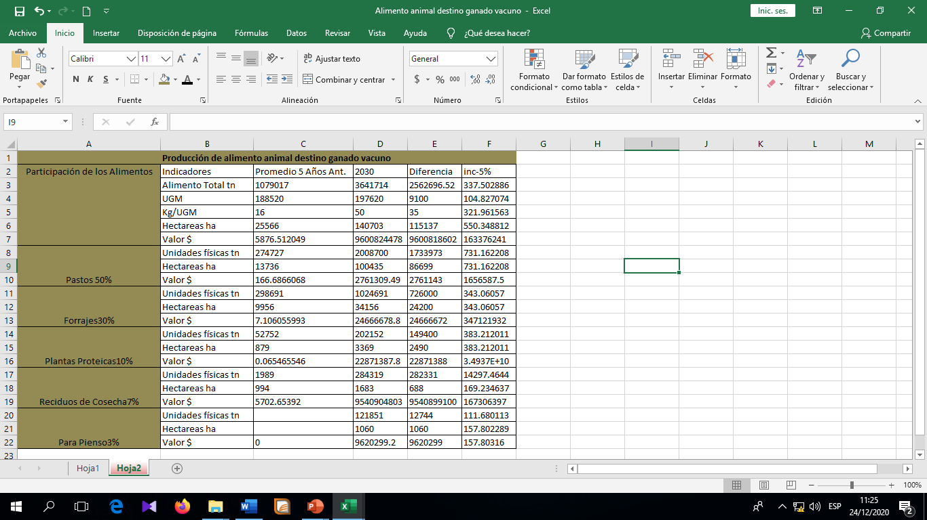
Descripción Técnica: Muestra el balance alimentario para el rebaño bovino provincial, comparando los promedios del período 2015-2019 con las metas proyectadas al 2030. Destaca el crecimiento del alimento total de 1.07 a 2.26 millones de toneladas (109.5 % de incremento), respaldado por un área necesaria de 113 055.5 hectáreas.

Tabla 2. Producción de Alimento Animal Destino Ganado Menor
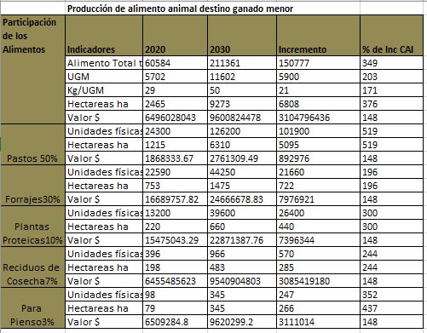
Descripción Técnica: Sintetiza la proyección de alimento para ovino, caprino y cunícola, mostrando un salto masivo en alimento total de 60 584 a 211 361 toneladas (349 % de incremento) y un aumento del índice alimentario a 50 kg/UGM/día.
Tabla 3. Siembras para Materias Primas de Pienso Destino Porcino
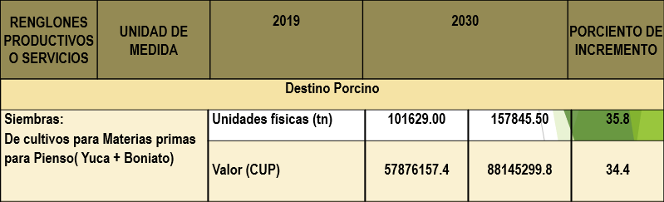
Descripción Técnica: Detalla la proyección de siembra de yuca y boniato para la producción de yogurt de vianda y concentrados porcinos, reflejando un incremento del 35.8 % en unidades físicas hasta alcanzar las 157 845.50 toneladas sin utilizar métricas UGM al tratarse de monogástricos.

Tabla 4. Siembras para Materias Primas de Pienso Destino Avícola
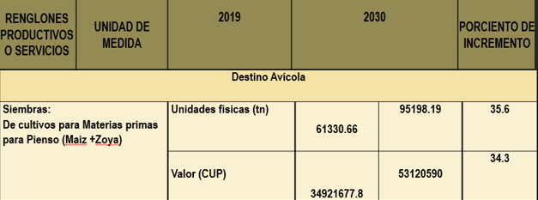
Descripción Técnica: Muestra el plan de producción de granos (maíz y soya) para el alimento de aves, incrementando la cosecha de 61 330.66 a 95 198.19 toneladas (35.6 % de aumento) con un valor final de 53.12 millones de CUP.

Tabla 5. Resumen Comparativo de la Demanda de Fuerza Laboral
RENGLONES PRODUCTIVOS O SERVICIOS | 2019 | 2030 | PORCIENTO DE INCREMENTO
Nivel Universitario | 483 | 748 | 35.4
Especificar las especialidades en cada año | Ing. Agrónomo, Medicina Veterinaria y Zootecnia, Contadores y Economistas | Ing. Informático, Ing. Agrónomo, Medicina Veterinaria y Zootecnia
Técnico medio  Especificar las especialidades en cada año | 792 | 854 | 7.2
Técnico medio  Especificar las especialidades en cada año | Tm Agronomía y Zootecnia y Veterinaria | Tm Zootecnia y Veterinaria | 7.2
Obreros | 4113 | 6737 | 163.7
Descripción Técnica: Refleja el requerimiento de personal capacitado para sostener las metas agrícolas y pecuarias del programa. Se proyecta un crecimiento del 35.4 % en profesionales universitarios y un incremento del 91 % en obreros calificados.

8. Flujo Natural del Negocio
El funcionamiento secuencial del Grupo de Trabajo se consolida mediante el siguiente flujo operativo:
[Entidades Productivas] (Envían partes primarios de pastos, piensos, recursos)
↓ (CUN-01 a CUN-05: Recepción y Verificación Primaria)
Recepción y Verificación de completitud/legibilidad por Especialistas (Extensión a CUN-09 o CUN-10 si hay fallas)
↓
Inicio de Elaboración del Informe Provincial (CUN-06)
↓ (CUN-07 [INCLUIDO])
Procesamiento Técnico Masivo: Estandarización, cálculo de kg/UGM, tn/ha, CUP y Conformación celda por celda de las 5 Tablas
↓
Integración del Borrador de Informe Provincial con sus 5 Tablas
↓ (CUN-08 [INCLUIDO])
Evaluación y Aval Científico del Consejo Técnico Asesor (CTA)
↓ (CUN-06: Remisión Oficial)
Despacho, Remisión y Defensa Oficial por el Coordinador ante Organismos Superiores
↓
[Organismos Superiores] (GEDEL / MINAG / CAP reciben Informe Aprobado)

